8. ВИДЫ ЮРИДИЧЕСКОЙ ОТВЕТСТВЕННОСТИ ЗА НАРУШЕНИЕ ТРЕБОВАНИЙ ОХРАНЫ ТРУДА

Руководитель любой организации, не зависимо от формы собственности, должен обеспечить безопасность проведения любых работ. В свою очередь, работники обязаны соблюдать требования охраны труда.
Ответственность за нарушение требований охраны труда прописана в статье 419 Трудового Кодекса РФ.
В статье 419 ТК РФ говориться, что в зависимости от характера и степени нарушений, работники организации, другие лица, виновные в нарушении трудового законодательства, могут привлекаться к следующим видам ответственности:
- дисциплинарная ответственность;
- материальная ответственность;
- гражданско-правовая ответственность;
- административная ответственность;
- уголовная ответственность за нарушение требований охраны труда.
Дисциплинарная ответственность за нарушение требований охраны труда – это вид ответственности, которая наступает за нарушение трудовой дисциплины в области охраны труда и производственной безопасности. Дисциплинарная ответственность за нарушение правил охраны труда является самым распространенным видом нарушения.
К дисциплинарной ответственности могут привлекаться работники организации, а также лица ответственные за соблюдение требований охраны труда.
Работники привлекаются к дисциплинарной ответственности за нарушение правил охраны труда в следующих случаях:
- ответственность работника за нарушение внутренних правил и актов по охране труда;
- нарушение инструкций по охране труда по безопасному проведению работ;
- уклонение от медицинского освидетельствования;
- отказ от прохождения в рабочее время специального обучения по охране труда.
В зависимости от тяжести вины работодатель имеет право:
- сделать работнику замечание;
- объявить работнику выговор;
- объявить работнику строгий выговор;
- уволить работника.
Работодатель может расторгнуть трудовой договор с работником за:
- неоднократное нарушение требований охраны – за первое нарушение требований охраны труда работник получает замечание, за второе – выговор, а за третье – увольнение;
- однократное грубое нарушение требований охраны труда – ситуация, которая привела к аварии или несчастному случаю. Или ситуация, которая может привести к аварии или несчастному случаю.
Специалисты по охране труда и другие ответственные лица организации могут привлекаться к дисциплинарной ответственности в следующих случаях:
- работник допущен к работе, при этом, оборудование на котором он должен работает является неисправным;
- работник допущен к работе на оборудовании с нарушением его технологического использования;
- работник допущен к работе на незащищенном оборудовании, если предусмотрена такая защита;
- работнику не выданы средства индивидуальной защиты, если такие средства защиты предусмотрены;
- работник не прошел специальное обучение и проверку знаний по охране труда;
- работник не прошел медицинский осмотр;
- работника направили на работу, которая ему противопоказана по состоянию здоровья;
- работника привлекли к сверхурочной работе без его согласия, а также в случае, когда его нельзя привлечь к работе сверх нормы по закону.
Порядок применения дисциплинарных наказаний указан в ст. 193 ТК РФ. Установив дисциплинарное нарушение, руководитель обязан потребовать письменное объяснение с нарушителя. Отказ предоставить письменное объяснение не освобождает виновного от дисциплинарной ответственности.
У дисциплинарной ответственности есть срок давности – 1 месяц. Наказание должно быть оформлено надлежащим образом, то есть о его наложении выпускается соответствующий приказ, с которым виновный знакомится под роспись в ближайшие 3-х суток с момента издания.
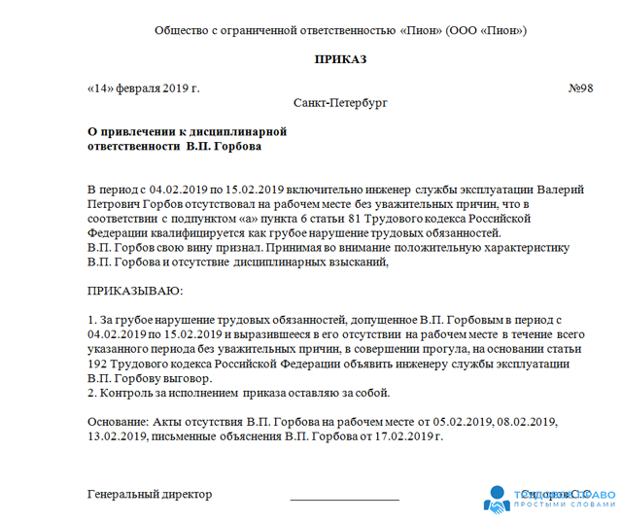
Рис.8.1. Выговор сотруднику

Дисциплинарное наказание автоматически снимается через год с момента его наложения при условии отсутствия нового наказания (ст. 194 ТК РФ). Снятие вины может быть произведено раньше по заявлению работника или его начальника и оформляется приказом.
Работник может обжаловать наложение дисциплинарного взыскания в комиссии по трудовым спорам в течение 90 дней с момента привлечения к необоснованно наложенному взысканию.
Материальная ответственность за нарушение требований охраны – это возмещение работником ущерба, причиненного работодателю, в результате нарушений требований охраны труда.
Например, к данному виду ответственности могут быть подвергнуты работники, если нарушенные ими инструкции по охране труда и правила безопасной эксплуатации машин, оборудования повлекло за собой порчу имущества работодателя.
Привлечь к материальной ответственности работника можно, если:
- работник совершеннолетний;
- работодатель получил явный фактический ущерб;
- работник бездействовал либо проявлял незаконные действия;
- доказана вина работника в нанесении ущерба работодателю.
Работника, допустившего причинение ущерба, могут обязать возместить материальный ущерб как в полном объеме или частично, когда от гражданина требуется компенсировать сумму, не превышающую его среднемесячной заработной платы.
Согласно статье 247 ТК РФ Трудового кодекса РФ работник обязан возместить материальные потери в случае, если его вина доказана работодателем и такой ущерб можно посчитать. При этом, согласно статье 238 ТК РФ не учитывается упущенная выгода работодателя.
Надо отметить, что согласно статье 240 ТК РФ работодатель может полностью или частично отказать от получения компенсации за ущерб с виновной стороны.
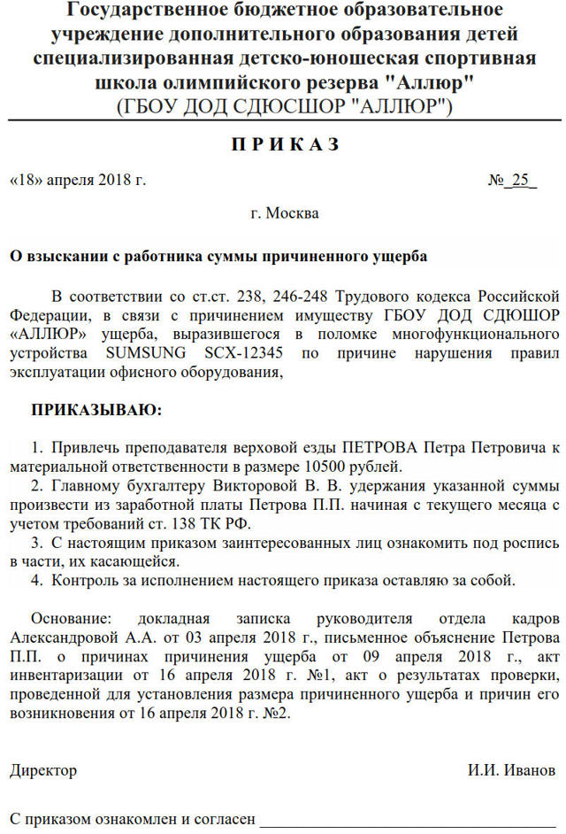
Рис.8.2. Привлечение сотрудника к материальной ответственности

Гражданско-правовая ответственность – это ответственность лица, за нарушение Гражданского Кодекса Российской Федерации (ГК РФ) и принятых в соответствии с ним федеральных законов.
Эта мера ответственности может возлагаться на правонарушителя вместе с дисциплинарной, административной и уголовной ответственностью. Характерной особенностью этой ответственности является возмещение нанесенного вреда пострадавшей стороне.
Гражданско-правовая ответственность за нарушение требований охраны труда установлена в главе 59 ГК РФ.
Гражданско-правовая ответственность наступает для должностных лиц в случае причинения вреда или нарушения прав других субъектов. В этом случае должностные лица обязаны возместить имущественный или моральный вред пострадавшей стороне, в зависимости от вида правонарушения.
В зависимости от основания применения мер ответственности, существует:
- договорная ответственность;
- внедоговорная ответственность.
В зависимости от характера, выделяют:
- долевую ответственность;
- солидарную ответственность;
- субсидиарную ответственность.
Защита нарушенных прав осуществляется судами общей компетенции, арбитражными и третейскими судами в особом процессуальном порядке с использованием норм Гражданского кодекса РФ.
Административная ответственность – это вид ответственности за нарушение Кодекса об административных правонарушениях Российской Федерации (КоАП РФ) и принятых в соответствии с ним нормативный документов.
К административной ответственности за нарушение законодательства об охране труда привлекаются руководители, должностные лица и другие ответственные работники.
В случае, когда специалиста охраны труда привлекают к административной ответственности, ему необходимо выбрать один из вариантов события:
- оплатить штраф в случае, если он признает, что допустил нарушение;
- оплатить штраф, но попросить администрацию предприятия компенсировать оплаченный ему штраф в случае, если он уверен, что его оштрафовали за те нарушения, которые не прописаны в его должностных инструкциях. Такая практика достаточно часто встречается;
- обратиться к руководителю инспектора, который его проверял, либо обратиться в суд в случае, если он полностью не согласен с теми нарушениями, которые ему предъявляют.
Административная ответственность работодателя за нарушение требований охраны труда указана в статье 5.27.1 КоАП РФ «Нарушение государственных нормативных требований охраны труда, содержащихся в федеральных законах и иных нормативных правовых актах Российской Федерации»:
- ответственность за нарушение законодательства об охране труда, в том числе ТК РФ (главы 34-37) предусмотрен штраф для должностных лиц, а также для ИП – от 2 до 5 тыс. рублей, для юр. лиц – от 50 до 80 тыс. рублей;
- за не проведение или неправильного проведения специальной оценки условий труда на рабочих местах предусмотрен штраф для лиц, ответственных за охрану труда, а также для ИП – от 5 до 10 тыс. рублей, для юр. лиц – от 60 до 80 тыс. рублей.
- за доступ работника без специального обучения и проверки знаний по охране труда, а также без прохождения медосмотров предусмотрен штраф для должностных лиц, а также для ИП – от 15 до 25 тыс. рублей, для юр. лиц – от 110 до 130 тыс. рублей;
- за доступ работника без средств индивидуальной защиты (СИЗ), штраф для должностных лиц, а также для ИП – от 20 до 30 тыс. рублей, для юр. лиц – от 130 до 150 тыс. рублей;
- за повторное нарушение выше указанных пунктов предусмотрен штраф для должностных лиц – от 30 до 40 тыс. руб., либо отстранение от работы на срок от 1 до 3 лет. Для ИП – штраф от 30 до 40 тыс. рублей, либо приостановление деятельности сроком до 3 месяцев. Для юр. лиц – штраф от 100 до 200 тыс. рублей, либо приостановление деятельности сроком до 3 месяцев.
Решение о наложении взыскания в виде штрафов принимают инспекторы или руководители органов Государственного надзора. Дела об административных нарушениях рассматриваются судами и уполномоченными органами государственной власти. Назначение административного наказания не освобождает лицо от исполнения своих обязанностей в деятельности, при которой было совершено нарушение.
Уголовная ответственность за нарушение требований охраны труда – это вид ответственности должностных лиц за нарушение Уголовного Кодекса Российской Федерации (УК РФ) в части охраны труда и производственной безопасности. По этой ответственности предусмотрена самая строгая мера наказания.
Уголовная ответственность может наступить в случае неумышленного причинения вреда здоровью человека, либо его смерти при чрезвычайной ситуации на конкретном объекте (столкновение, авария, пожар, катастрофа).
Уголовная ответственность может наступить, если совпадают сразу два основания:
- если травма будет смертельной или травма отнесена к категории тяжелых. Если же травма будет легкой, то никакой уголовной ответственности за нарушение требований охраны труда не будет. Следственный комитет, конечно, приедет к подозреваемому на предприятие, запросит соответствующие документы, но уголовного дела заводить не будет;
- если человек свою фамилию и должность увидит в акте расследования в разделе «Лица, которые допустили нарушение государственных требований по охране труда.
В статье 143 «Нарушение правил охраны труда» предусмотрена ответственность в зависимости от тяжести происшествия:
- причинение по неосторожности;
- смерь 1 человека по неосторожности;
- смерь 2-х и более человек по неосторожности.
Так, уголовная ответственность наступает за несоблюдение требований охраны труда лицом, на которое возложены обязанности по их исполнению, повлекшие причинение тяжкого вреда здоровью. В этом случае лицо может понести один из видов наказания:
- штраф до 400 тыс. рублей или в размере заработной платы или иного дохода, осужденного за период до 18 месяцев;
- исправительные работы сроком до 2 лет, или принудительные работы сроком до 1 года;
- лишение свободы на срок до 1 года, с возможностью (не обязательно) лишения права заниматься деятельностью сроком до 1 года.
Если происходит смерть 1 человека по неосторожности, то предусмотрен один из следующие виды наказания:
- принудительные работы сроком до 4 лет;
- лишение свободы на срок до 4 года, с возможностью лишения права заниматься деятельностью сроком до 3 лет.
Если происходит смерть 2 человек и более по неосторожности:
- принудительные работы сроком до 5 лет;
- лишение свободы на срок до 5 года, с возможностью лишения права заниматься деятельностью сроком до 3 лет.
Советуем также ознакомиться со ст. 219 УК РФ «Нарушение требований пожарной безопасности». По этой статье также предусмотрена достаточно серьезная ответственность за нарушение законодательства об охране труда.
Согласно Уголовному кодексу РФ, работник должен знать, за что и на основании чего он наказан. Наказание должно быть: объективным, адекватным проступку; по возможности, оперативным (по истечению 45 дней после проступка эффективность наказания практически становится равна нулю).

